Муниципальное бюджетное образовательное учреждение
Рожковская средняя общеобразовательная школа
Управления образования Администрации Сосновского муниципального района Нижегородской области

Семейный праздник «Веков связующая нить»
(в рамках проекта «Сохраните семейный альбом!»)

Участники: учащиеся 4 класса
Руководители проекта: Трифонова Т.В.-
зам. директора по УР
Сидорова Н.А.-
учитель начальных классов
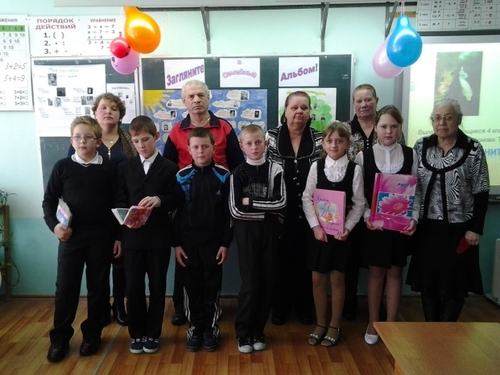

с.Рожок 2014г

Семейный праздник «Веков связующая нить»
Составители:  Трифонова Т.В., Сидорова Н.А. | 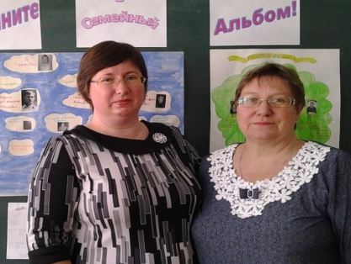
Цели мероприятия:
– воспитание чувства любви и гордости за свою семью, уважение к родителям;
– развитие интереса к истории своей семьи, семейным традициям, родословной, уважение к семьям одноклассников.
Оформление:
Фотовыставка “Загляни в семейный альбом”.
Родословные “Древо жизни”
Сочинения учащихся по теме: “Моя семья”,
Рисунки “Моя семья”
Учитель. Здравствуйте, уважаемые родители, дети, гости и все присутствующие. Мы рады приветствовать Вас на нашей презентации. У Вас, несомненно, много неотложных дел, забот, но все заботы и дела оставьте сегодня за дверями этого зала и вместе с детьми давайте постараемся отдохнуть. Сегодня наша программа о том, что объединяет всех нас – всё о семье.
Что такое семья? Слово это понятно всем, как слова “хлеб” и “вода”. Оно с первых мгновений рядом с каждым из нас. Семья – это дом, это папа, мама, бабушка, дедушка и др. Я расскажу вам одну легенду. В давние времена была семья – сто человек, и в ней царили мир, любовь и согласие. Молва об этом долетела до правителя. И спросил он у главы семьи “как вам удается жить, никогда не ссорясь, не обижая друг друга?”. Старец взял бумагу и написал на ней что-то. Правитель посмотрел и удивился: на листе было начертано сто раз одно и тоже слово “понимание”.
Значит семья – это не только любовь и заботы, трудности и радости, несчастья и печали, привычки и традиции, это ещё и понимание.
Всех нас объединяет семья, родной дом, в котором мы растем, где мы находим понимание, любовь, где нас всегда ждут наши родные и милые люди. Послушайте песню Дом родной.(А.Гоман)
( Во время песни презентация фотографий детей и их семей)
Мы хотим знать свое прошлое, биографию своих родных и близких .Знаменитые люди (поэты, художники) создают свои музеи и оставляют их потомкам.
Как торжественно звучало раньше “род Пушкиных”, “род Толстых”. Дворянские семьи имели свои гербы и девизы. У каждого из нас есть большая родня – это наши предки.
Семейная связь времен – это тайные нити, которые связывают сегодня со вчера, с позавчера. Вот она – наша история, наша судьба в фотографиях, в именах, в любимых лицах.
Фотографии – как метки, по ним легче пробираться в минувшие года. До сих пор в старых деревенских домах висят фотографии всех членов семьи – это близкие и дальние родственники. А в центре на видном месте увеличенные портреты отца и матери.
Давайте заглянем в семейный альбом.
(выходят дети с семейными альбомами) Звучит песня «Загляните в семейный альбом».(1 куплет)
1.Листаю я вновь наш семейный альбом,
Где жизни мгновенья видны.
И пусть мне здесь каждый снимок знаком,
Я снова прошу тишины! (учитель)
2.Прошу тишины, чтоб услышать опять,
Как бабушка в школу пошла.
А вот и мой дед, здесь ему всего пять!
А вот наступила война… (Максим)
3.Она принесла много горя с собой.
Ушел воевать и дед.
Ведь был он мальчишка, но все же – герой,
Оставил доблестный след. (Данил)
4.В альбоме и грусть, и веселье живет.
И лепет, и крики слышны.
Вот бабушка, с ней моя тетя поет,
И радость, и счастье видны! (Кирилл)
5.Красивая, милая, самая нежная
В платье волшебном идет.
Любимая мамочка – солнце безбрежное,
Как сказочный лебедь плывет. (Юля К.)
6.Страничку листаю вперед – там лес.
Солнышко в небе сверкает.
Папа веселый по лесу бредет,
Улыбкой весь свет затмевает! (Алеша)
7.И вижу я здесь, как пошла в первый раз,
Вот в кубики куклы играют.
Уже ученица – иду в первый класс,
И сердце в груди замирает. !(ЮляС.)
8.Семейный альбом – это наш капитал,
История, память, любовь.
И где бы ты в жизни своей не бывал,
Заглянешь сюда вновь и вновь. (вместе)
9.Чтоб вспомнить родных и любимых людей,
Добавить страницы свои,
Моменты, мгновения жизни твоей
И крепкой, и дружной семьи (Учитель)
Ведущий. Раньше к дому и семье относились с большим уважением. Семьи на Руси были многодетными и дружными. Жили весело, уважали старость, оберегали младость. Незнание своих предков приравнивалось к отсутствию образования. В каждом доме хранятся старые фотографии. С них на нас смотрят родные лица. Мы повторяем их черты. Мы – их продолжение. И сегодня мы с вами обратимся к своим семейным альбомам и послушаем интересные истории, в которых вы узнали о судьбе ваших родных и близких, составили родословное древо.
Выступление детей.
Юля Сидорова- «Крепко дерево корнями» (о своей родословной)
Юля Курнавина- «Моя семья в истории страны»
Лукошин Максим- «Мой прадед- танкист»
Антонов Кирилл -«Мой прадед-участник Великой отечественной войны»
Кузовков Алеша «Армейский альбом моего папы – подводника»
Касаткин Данил – «Мой прадед-защитник Ленинграда»
Учитель. Ребята, приведите в порядок свои альбомы, подклейте, надпишите – память так коротка – имя, дату, обстоятельства той или иной съемки. Вам тоже когда-то придется рассказывать детям их историю. Докажем хотя бы сами себе, что мы не безродные.
Все в нашей душе не случайно. Если человек не любит хотя бы изредка смотреть старые фотографии своих родителей, не ценит память о них в вещах, которые им принадлежали, – значит, он их не любит.
Если человек не любит хоть изредка возвращаться в то место, где он родился, – значит, он не любит своей малой родины.
Слайды презентации
Жизнь человека – только миг
В безбрежном времени вселенной,
И только в памяти живых
Она становится нетленной
Вот это так. Да вот беда.
Что забываем иногда
Откуда мы, кто наши предки,
Такие случаи нередки
Заставить нас забыть о них
Не должен злой народа гений –
Уйдя из памяти живых,
Исчезнет много поколений.
Одной мы связаны судьбой,
Одной семьей, единой кровью
Потомки станут нам с тобой
Надежной, верой и любовью.
И дух наш, продолжая жить,
Во внуков, правнуков вольется
И никогда не оборвется
Веков связующая нить.
Учитель. И в старину о доме и семье говорили с большим уважением. Наверное, поэтому семьи на Руси были большие и дружные. Подтверждением тому являются пословицы и поговорки.
Я начну пословицу, а вы постарайтесь вспомнить и досказать ее до конца
Не красна изба углами а … | (красна пирогами).
В гостях хорошо… | (а дома лучше).
Где родился, … | (там и пригодился).
Мир да лад – … | (большой клад).
Нет ничего краше… | (чем родина наша).
Не нужен клад … | (когда в семье лад).
Люби своих … | (помни чужих).
Каждый кулик … | (свое болото хвалит).
Чем богаты … | (тем и рады).
Дома – как хочу … | (а в людях – как велят).
Какие корешки,
такие и ветки … | (какие родители, такие и детки).
Материнский гнев –
что внесений снег … | (много выпадает, да скоро растает).

А сейчас слово родителям. Предлагаем вашему вниманию панораму «Не красна изба углами, а красна пирогами». Каждая семья приготовила фирменное блюдо своей семьи и сейчас поделятся своими удивительными изделиями.
Выступление родителей
Учитель. У каждого человека есть своя семья, свой дом. И где бы мы не были, мы всегда помним о нем, он притягивает нас своим теплом. Дом – это не только крыша над головой, это твоя семья, и самые близкие тебе люди.
В семейном кругу мы с вами растем,
Основа основ – родительский дом.
В семейном кругу все корни твои,
И в жизнь ты входишь из семьи,
В семейном кругу мы жизнь создаем,
Основа основ – родительский дом.
Звучит песня “Родительский дом”.(Исполняют все вместе)
Учитель. Вот и подведен итог нашей сегодняшней встречи. Как бы не было трудно, каким бы неустроенным и беспокойным не был бы окружающий нас мир, только семья способна уберечь каждого из нас от невзгод. Только нравственные устои, передающиеся из поколения в поколение, только забота близких делает нас богаче, чище, добрее.
Семья – это тот родник, из которого мы черпаем силы всю свою жизнь.
Так будьте добрее и внимательнее к своим близким!
Берегите близких. Берегите.
Жизнь, она торопится, не ждет.
На крутом изломе поддержите,
Знайте беды их наперечет
Сохраняйте письма. Ждите в гости
Иногда дарите им цветы
Это очень трудно, очень просто.
Жизнь прожить – не поле перейти.
Близкие от нас уходят в вечность.
Каждому свой час и свой черед
Пусть жестокость или бессердечность
Поздним вас раскаяньем не жжет
Вы еще успеете. Спешите
Окружить их множеством забот.
Будьте снисходительны к ошибкам
И прощать умейте в свой черед.
Будьте добры и внимательны к своим близким. Любите их, жалейте , дарите им больше радости и тепла.
Дети вместе с учителем исполняют Песню о доброте и в заключении
дарят своим родным сердечки. Затем проходит общее чаепитие.

